**НЕГОСУДАРСТВЕННОЕ ОБРАЗОВАТЕЛЬНОЕ ЧАСТНОЕ** **УЧРЕЖДЕНИЕ ВЫСШЕГО ОБРАЗОВАНИЯ** **«МОСКОВСКИЙ ФИНАНСОВО-ПРОМЫШЛЕННЫЙ УНИВЕРСИТЕТ** **“СИНЕРГИЯ”»**

|  |  |  |
| --- | --- | --- |
| **Факультет/Институт** |  | колледж |
|  |  | (наименование факультета/ Института) |
| **Направление/специальность** |  | программирование |
| **подготовки:** |  | (код и наименование направления /специальности подготовки) |
| **Форма обучения:** |  | очная |
|  |  | (очная, очно-заочная, заочная) |
|  |  |  |

**Отчет по лабораторной работе №3**

|  |  |  |  |  |
| --- | --- | --- | --- | --- |
| **на тему** |  | Использование инструментария анализа качества | | |
|  |  | (наименование темы) | | |
|  |  |  | | |
| **по дисциплине** | | |  | Тестирование информационных систем |
|  | | |  | (наименование дисциплины) |

|  |  |  |  |  |
| --- | --- | --- | --- | --- |
| **Обучающийся** |  | Масевич Екатерина Александровна |  |  |
|  |  | (ФИО) |  | (подпись) |
| **Группа** |  | ДКИП-311 |  |  |
|  |  |  |  |  |

|  |  |  |  |  |
| --- | --- | --- | --- | --- |
| **Преподаватель** |  | Авдеенков Владимир Александрович |  |  |
|  |  | (ФИО) |  | (подпись) |

**Москва 2024 г.**

**Лабораторная работа №3. «Использование инструментария анализа качества»**

**Цель работы:**

1. Получить навыки использования инструментария анализа качества.

**Задания**

**Задание 1.**

**Написать программу, генерирующую массив (минимум 10 элементов) вещественных чисел в диапазоне от –10 до 10 и определяющую минимальный положительный элемент. Программа написана на Паскале.**

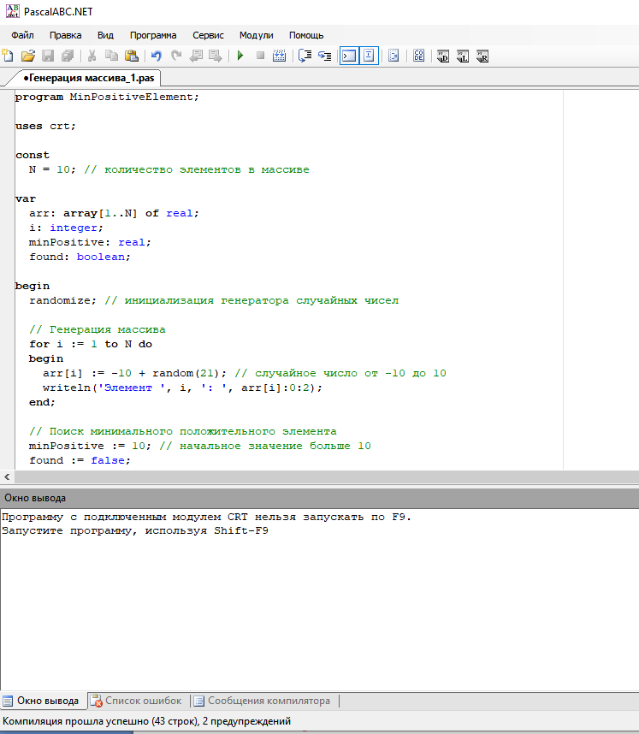

**Продолжение**

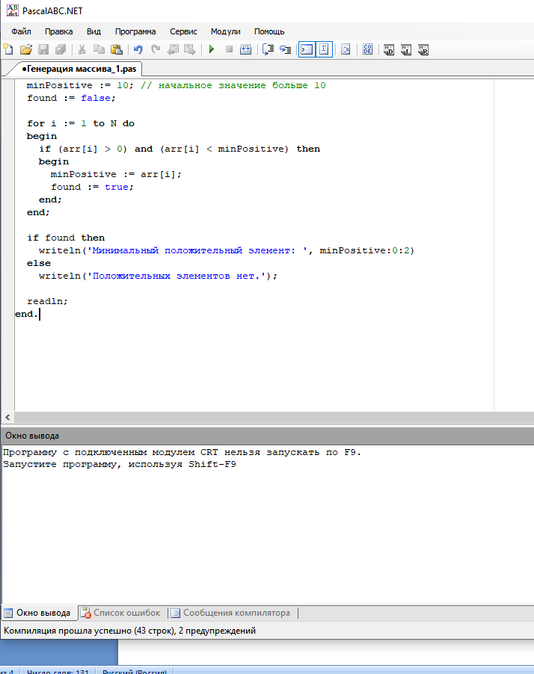

**Результат программы ниже**

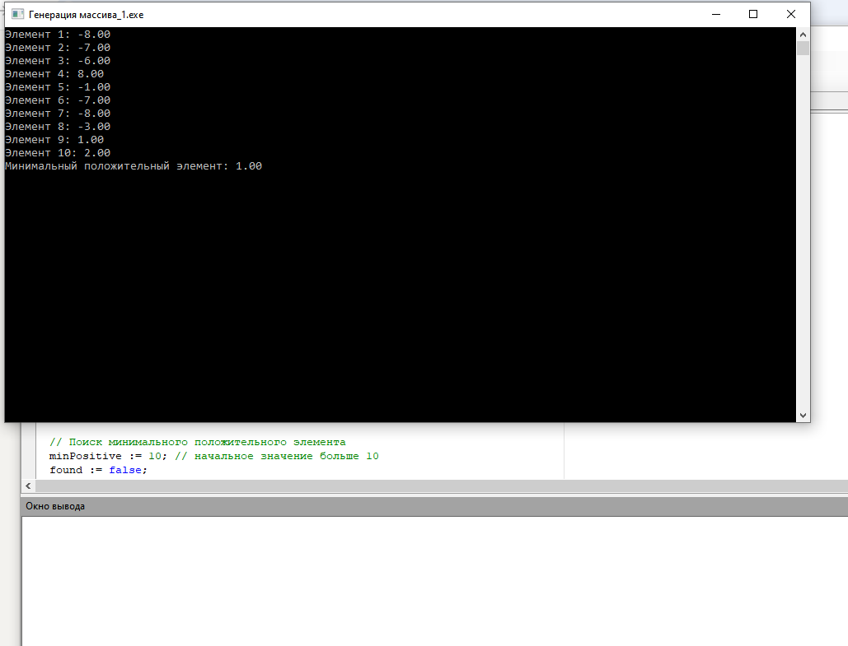

**Задание 2. Оценить эффективность разработанной программы (Т1);**

**Программа оценки эффективности (Т1)**

Эффективность программы можно оценить по следующим критериям:

1. **Сложность алгоритма** : Программа использует один проход по массиву для генерации чисел и один проход для определения минимально положительного элемента. Это дает временную сложность O(N), соответствующую данной задаче.
2. **Использование памяти** : Программа использует фиксированный массив размером 10, что не требует значительных затрат памяти.
3. **Скорость выполнения** : Генерация случайных чисел и поиск минимального положительного элемента выполняются быстро, особенно для небольших массивов.
4. **Задание 3. Оценить качество разработанной программы (Т2);**

**Оценка программы качества (Т2)**

Качество программы можно оценить по следующим критериям:

1. **Читаемость кода** : Код написан с использованием понятных имен, понятий и комментариев, которые способствуют его пониманию.
2. **Обработка ошибок** : Программа корректно обрабатывает случай, когда указанные элементы отсутствуют, что делает ее более надежной.
3. **Модульность** : программа может быть легко расширена, для изменения размера массива или соединения случайных чисел.
4. **Тестируемость** : Легко протестировать программу на различных входных данных, чтобы убедиться в ее корректности.

|  |  |  |  |  |  |
| --- | --- | --- | --- | --- | --- |
|  | |  | | --- | | Исходная программа | |  | Улучшенная программа |  |
|  | недостатки | Количественная оценка | улучшения | Количественная оценка |
| Время выполнения | Генерация случайных чисел выполняется быстро | Быстро выполняется | Генерация случайных чисел выполняется быстро | положительно |
| Оперативная память | Использует массив 10 затрат памяти не имеет | положительно | Не имеет больших затрат памяти | положительно |
| Внешняя память | Использует массив 10 затрат памяти не иммет | положительно | Не имеет больших затрат памяти | положительно |
| недостатки | Программа использует один проход по массиву для генерации чисел и один проход для определения минимально положительного элемента | Программа может быть легко расширена | Легко протестировать программу на различных входных данных | Программа корректно обрабатывает случай, когда указанные элементы отсутствуют, что делает ее более надежной. |
| оценка | положительно | положительно | положительно | положительно |

Таким образом, программа обеспечивает высокую эффективность и качество, что делает ее подходящей для решения поставленной задачи.